(мои воспоминания)

Лукьянов
Рафаил
Владимирович

Первые дни войны.

22 июня 1941 года, в воскресенье, вместе с директором Промкомбината Лобазовым Ефимом Яковлевичем мы направлялись в Юшковский сельсовет для расчета рабочих, изготовлявших оборонный заказ. Хутор, куда мы приехали, находился в глубоком лесу, мастера там изготовляли брички и колеса для Красной Армии. Из Нюксеницы до Городищны мы ехали на грузовой автомашине, а далее пошли пешком. В селе Юшково, что в 3-х км. от Городищны, мы узнали, что началась война. На столбе в «тарелке» затрещало радио и мы прослушали речь Молотова, Председателя Совета народных комиссаров о вероломном нападении Германии на нашу страну.
Услышав трагическую информацию, мы с директором зашли в магазин, купили маленькую 0,5л бутылку водки, печенья и пошли дальше. Отойдя километра три, мы сели в мелколесье на привал и выпили водку, закусив печеньем. Затем поспешили завершить наши дела, так как Ефима Яковлевича должны были вызвать обратно, в село Нюксеницу. Так оно и случилось. Около 2-х часов ночи за ним прислали лошадь и он уехал, а я утром выдал рабочим зарплату, затем отправился в обратный путь До сообщения о войне на хуторе наблюдалась спокойная, тихая обстановка: население было обеспечено всеми необходимыми продуктами питания, заготовлены грибы и ягоды, имелся запас мяса, масла, молочных продуктов. Дойдя пешком до села Городищна, я увидел знакомого шофера Горбовского Павла Петровича, работавшего в Районном земельном отделе, который демонтировал колесо легковой автомашины. Я ему помог с ремонтом колеса и он подвез меня до села Нюксеницы.
По приезде в Нюксеницу мы увидели, что у пристани стоит пароход, а вокруг собралось много народа. Был слышен громкий плач, это отправляли на войну мобилизованных мужчин. Поскольку пароход в наших местах был единственным большим видом транспорта для перевозки людей, то отправка людей на пароходе производилась почти каждый день. Из нас же, молодежи, были созданы выездные бригады, которые направлялись в колхозы , опустевшие без мужчин, ушедших на фронт., для оказания помощи.
Наша бригада, со мною во главе, была направлена в колхоз Великий Октябрь. Мы работали на уборке урожая в деревне Сарафановская кулига. Помню, что мы были устроены в нежилой избе и спали за шкафом, тесно прижавшись друг к другу. Работали мы там около месяца. Лето 1941 года выдалось жарким, хлеба созревали быстро.
В августе 1941 года всю нашу бригаду отозвали в село Нюксеницу. На фронтах Великой Отечественной Войны была в то время сложная и тревожная обстановка Фашисты не только рвались к Москве, но и бросали крупные силы для окружения и взятия города –на – Неве – Ленинграда. Тыл помогал фронту не только продовольствием, обмундированием и теплыми одеждой и обувью, Мы помогали в строительстве оборонительных рубежей. Наш народ не только брал в руки автоматы и пулеметы, но еще лопаты, ломы, кирки и другой инструмент.
Тысячи людей готовили линии обороны, рыли противотанковые рвы и траншеи, капониры для орудий и танков. Строили блиндажи, доты, дзоты. землянки – все то, что требовалось для активной обороны и наступления.
Из Нюксенского района, несмотря на недостаток людей на селе. на оборонные работы было направлено 498 человек, в том числе и я. Нашим руководителем был представитель РК ВКП(б) Кащеев Петр Васильевич, командиром нашего взвода был Худяков К.П. – работник милиции; медпунктом руководила Хомутинникова (Кормановская) Софья Ивановна, поваром была Петухова (Попова) Харьеза Ефимовна. Работала у нас и парикмахерская во главе с бессменной Калининой Екатериной Васильевной.
Нужно отметить, что основную часть Нюксенской команды составляли женщины, так как большая часть мужской части населения района была уже мобилизована на фронт, в действующую армию. Среди нашей команды находились: Коробицына (Анкудинова) Г.А., Рожина Е.Д., Парыгина Г.Г., Бородина А.П., Короткая (Мальцева) К.В.,Коробицына Н.Ф..Храпова (Шейко) К.П., Петухова С И., Бородин В.И., Незговоров И., Бритвин В.,Шевченко Егор, Теребов Ф.П. и другие.
Из Нюксеницы до Вологды мы ехали на пароходе «Крылов И.Н.». Помню, что во время поездки, в августе месяце, стояла отличная теплая погода. В Вологде нас пересадили на другой пароход, который привез нас в город Череповец. Нам, молодым, несмотря на тревожную обстановку в то время, поездка показалась интересной, но впереди была неизвестность. Проезжая по Кубинскому озеру, мы радовались водному простору, любовались красотой нашего края. На озере дул небольшой ветерок, волны покачивали пароход, плыть было очень приятно. В носовом отсеке парохода, куда нас поместили, мы играли в домино, карты, пели песни и эти занятия как – то сглаживали тревожные мысли о войне, о том, куда мы сейчас направляемся. В городе Череповец нас пересадили на большую баржу – сухогруз, в трюме которой было светло и сухо. По Мариинской водной системе мы добрались до города Белозерска. Как сейчас помню красоту нашего древнего города: синюю даль Белого озера, спасательную станцию ОСВОДа, На городском рынке стоял приятный запах вяленой рыбы, но посетители на рынке отсутствовали. В Белозерске нас планировали использовать на строительстве аэродрома, но спустя один день работы, нам была дана команда перебазироваться в другое место. Снова обратный путь в город Череповец, где нас погрузили в вагоны и привезли на станцию недалеко от города Волховстроя, откуда мы шли пешком до станции Новая Ладога. Недалеко от станции мы включились в нашу основную работу – подготовку земляных оборонительных сооружений. Венные командиры планировали и наблюдали за ходом земляных и других работ. Мы рыли большой противотанковый ров, траншеи, капониры для артиллерийский орудий, командирские ровики, строили полуземлянки. Работа была очень тяжелая, нашим женщинам приходилось очень трудно, да и всем нам тоже. Грунт там тяжелый – глина с камнем. Такой грунт без кирки и лома копать было невозможно. Грунт выбрасывали уступами, так как глубина рва составляли 3 метра. За день работы мы выматывались до предела, после чего нам нужно было идти на место нашего ночлега. Мы жили в полуземлянках, спали на еловых ветках, покрытых сверху травой. Погода стояла теплая, но если и были дожди, то одежда высыхала прямо на теле. .Работали мы с 8 часов утра до 8 часов вечера.
Под Ладогой мы познали на себе первые обстрелы с немецких самолетов, когда летчики на бреющем полете поливали нас свинцовым огнем. Спасали нас те траншеи, которые мы копали, и противотанковый ров. К нашему счастью, потерь среди нас не было. Города Старую и Новую Ладогу бомбили ежедневно с интервалами, с утра до вечера Разрывы бомб сливались в сплошной гул. Мы понимали, что оборонительные рубежи нам надо строить быстрее и отдавали работе все свои силы. Военные, контролирующие нашу работу, были нами довольны. Я не помню, чтобы кто-то из нас возмущался и роптал на условия нашей жизни. Мы жили надеждой, что скоро наша Армия остановит фашистов.
Из тех продуктов, которые нам выдавали, наш повар Харьеза Петухова готовила нам вкусные блюда и мы были ей от души благодарны. Пайка 800 грамм хлеба была сырой и оказывалась очень маленькой. Приходилось изыскивать дополнительное питание. Мы перекапывали после уборки картофельные поля, срезали оставшиеся кочерыжки от капусты, мыли их, мелко резали и варили в ведрах. В то время и такая пища казалась вкусным блюдом. Так мы 3 месяца готовили для военных оборонительные рубежи. Свою задачу мы выполнили, готовились к возвращению домой. Наступил месяц ноябрь, стояла сырая и холодная погода. День отъезда выдался сырым и пасмурным. Но мы были рады такой погоде, поскольку исключались немецкие бомбардировки. 7 ноября 1941 года мы приехали в город Вологду и услышали сообщение по радио о сдаче города Тихвина. Враг бросал все новые силы для замыкания кольца блокады города Ленинграда. Мы были рады, что проехали город Тихвин ночью, иначе пришлось бы обходить город пешком и болотами.
От города Вологды до села Нюксеница дорога оказалась еще сложней: пароходы уже не ходили, другие дороги не существовали. От Вологды мы поехали пассажирским поездом до станции Коноша, а далее рабочим поездом до строящейся станции Ракула – Кокшегьга. Железная дорога Коноша – Котлас – Воркута находилась в стадии строительства. От станции Ракула – Кокшеньга мы рассредоточились мелкими партиями и шли пешком старыми лесными дорогами, по 5-6 человек в партии, что было удобно для ночлега и пропитания. Вот здесь – то, в Устьянском районе Архангельской области и в Тарногском районе Вологодской области, мы и увидели нашу русскую старину. Дома в деревнях стояли добротные, но в них отсутствовали дымовые трубы, дома назывались «черными избами» . Рамы в окнах были заклеены слюдой а в одной из изб – были из бычьего пузыря. От такого застекления свет в избе был желтоватый, в комнатах царил полумрак. В Устьянщине мы впервые в жизни помылись в русской печи, поскольку бань там не было. Но печи были специально приспособлены для мытья, была возможность в них нормально сидеть. Даже за такое нестандартное мытье мы были очень благодарны хозяевам.
Население относилось к нам с сочувствием, кормили чем могли, денег с нас не брали ни за ночлег, ни за питание. В Нюксенице мы все разъехались по району, по своим семьям и коллективам. На работе меня ожидал такой сюрприз: проработав месяц, мне пришлось заменить в работе старшего бухгалтера Котугина Ивана Федоровича, который был мобилизован. Меня пригласил к себе в кабинет председатель райисполкома Хомяков Яков Павлович и предложил принять дела.
Мне пришлось учиться, изучать бухгалтерское дело, составлять баланс. Я проконсультировался с друзьями, которые работали на самостоятельных балансах и моя работа началась в новом качестве. До августа 1942 года никаких изменений в жизни и в работе не происходило. Жил я Нюксенице в семье моей сестры Лидии. Муж моей сестры, Алексей Иванович Зорин, был освобожден от службы в армии, он находился на «брони» и выполнял оборонный заказ – лыжи для Армии. Сестра Лида не работала, занималась домашним хозяйством.
До отправки на фронт.
В первых числах августа 1942 года я получил из райвоенкомата повестку об отправке в Армию. 5 августа 1942 года я составил себе расчет и получил заработную плату. Дела передавать было некому, так я и уехал. До отъезда в Армию я сходил пешком в деревню Михалево, на мою родину, за получением родительского благословения. Мать провожала меня из Михалева до села Нюксеницы В Вологду я отправился на пароходе «Крылов И.А.», на котором работал мой знакомый матрос, и мы вместе с другом-призывником Селивановским Савватием ехали в его каюте.
Я был призван в Армию по комсомольскому набору. В начале 1942 года я был принят в комсомол. До приема меня журили на собраниях, почему я до сих пор не комсомолец.
В Вологде были отобраны 10 человек из нашего Нюксенского района для направления в элитные части, меня назначили старшим нашей команды. Нас встретили представители из Областного военкомата, Обкома комсомола и КГБ и провели с нами мандатную комиссию (беседу, где выявляли наше соответствие для требуемого направления), Трех человек из нашей команды направили в другие военные части. Нас осталось 7 человек. В Облвоенкомате в мою команду направили еще 19 человек из районов области, всего нас насчитывалось 26 человек. В Обкоме комсомола нам был устроен прием. После напутствий нам подарили по кисету, мешочку для сухарей и несколько носовых платков. Вечером нас проводили на вокзал представители Облвоенкомата и Обкома комсомола и посалили на московский поезд. Утром мы приехали в Москву, откуда с вокзала нас привезли на сборный пункт. Оперативники КГБ снова провели со всеми нами мандатную комиссию, отобрав из нашей команды 3 человека из 26: меня, Селивановского Савватия и Андреева Дмитрия из деревни Крысиха,(что в 3-х км от Нюксенгицы), который впоследствии погиб под Сталинградом. Нас поместили в карантин, после 2-х недель нахождения в котором нас отвезли на Хорошевское шоссе, где находилось Первое Московское артиллерийское училище. Нас разместили в первую казарму, где вместо кроватей были расположены деревянные 2-х этажные нары. Нас помыли, обмундировали. Вместо сапог нам выдали ботинки с обмотками.
Началось комплектование учебных отделений: взводов, батарей, дивизионов. Мы узнали, что нас определили во Вторую Гвардейскую учебную Артиллерийскую бригаду реактивных минометов (впоследствии «катюши»). Обстановка вокруг нас была крайне секретная: подходы к реактивным установкам были запрещены на расстоянии 100 метров. Часовые, охранявшие установки, были проинструктированы стрелять на поражение после предупредительного выстрела. Реактивные установки были смонтированы на автомашинах: Канадских ФОРДах, ЗИСах и ЯАЗах. Так начиналась наша учеба.

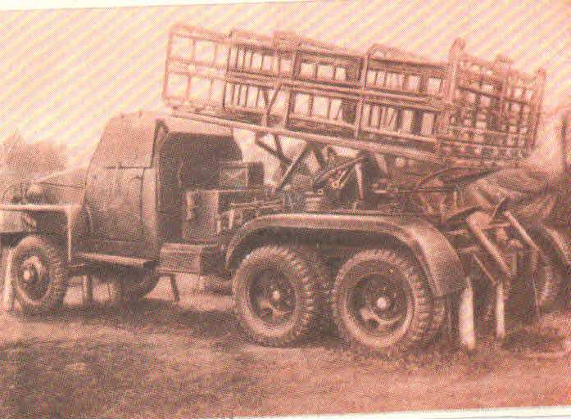

Учебная бригада готовила для фронта сержантов. В тот период времени немецкая авиация еще пыталась бомбить Москву. Воздушные тревоги, в основном, проходили в вечернее время. При объявлении сигнала «воздушная тревога» мы устремлялись в траншеи, которые находились по периметру расположения бригады в нашем военном городке. Немцы были отодвинуты от Москвы на расстояние 100-200 км, поэтому интенсивность налетов была мала. Город обороняли тысячи зенитных орудий и тысячи аэростатов заграждения. При взгляде на небо, оно было сплошь укрыто аэростатами. В службе заграждения. в основном, находились женщины. С нами усиленно проводили обучение и в декабре 1942 года. После принятия зачетов, нам присвоили сержантские звания и мы стали ждать отправления на фронт. На самом же деле произошла корректировка событий: к нам прибыли 300 человек пополнения из военного лагеря Суслонгер Марийской АССР. Командир учебной бригады полковник Юсупов приказал построить новобранцев на плацу для смотра, но пополнение состояло из нерусских национальностей: татар, узбеков, таджиков, казахов, и др. Русских составляли единицы. По результатам смотра были оставлены все русские мужчины, а остальные были отправлены обратно, в Марийскую АССР. В команду сопровождения попал и я. Наша команда сопровождения состояла из 13 человек вместе с командирами и старшиной, который контролировал питание, обеспечение продуктами. Около 10 декабря наш состав отправился в обратный путь в Марийскую республику, до станции Сурок. От станции до лагеря был недалекий путь и мы прошли его пешком.
Наша дорога проходила через Татарскую АССР, и много татар из нашей команды отпросились и были отпущены домой на побывку. Нам пришлось около 2-х суток ожидать их прибытия на место. Жили мы в лагере в полуземлянках, было очень холодно, спали на соломе у печки – буржуйки. Питание было скверное: на первое - болтушка из ржаной муки, на второе – каша, на третье – чай с сахаром . У всех нас было желание поскорей выбраться из дремучей тайги. Сосны вокруг нас возвышались на 30 -40 метров.
Наконец возвратились из побывки в подразделение все наши татары и мы, сопровождающие, получили возможность вернуться в обратно в Москву. До Казани мы доехали быстро, но здесь комендант железной дороги был вынужден нас задержать по причине отсутствия свободных мест в поездах. Мы расположись на ночлег на 2 этаже вокзала, под большим роялем и наше ожидание продолжалось 10 суток. На вокзале постоянно звучала и отложилась в моей памяти музыка одной - единственной пластинки «Ведь ты моряк, Мишка». В Казани мы побывали только на рынке. город обойти не успели, так как ожидали скорого отправления. Помню изобилие продуктов на Казанском базаре Еще припоминаю, как мы обменивали на водку имеющуюся у нас селедку, хранившуюся в бочке на территории вокзала.. На одиннадцатые сутки к нам пришел комендант железной дороги в чине полковника и объявил о посадке на поезд Свердловск – Москва. Мы рассредоточились по 2-3 человека в вагон и стали ожидать прибытие состава. Несмотря на многочисленность пассажиров, нам удалось сесть в вагоны и мы благополучно добрались до Москвы.
По возвращению в учебную бригаду нас встретила неожиданность: все казармы опустели по причине отправки наших солдат на Сталинградский фронт. Наш моральный дух был высоким и мы попросили полковника Юсупова поскорее отправить нас на фронт. Полковник пригласил нас в кабинет и сказал, что мы должны обучить военному мастерству новое пополнение, которое прибывает с Дальнего Востока. Вот вместе с прибывшими, нас и отправят на фронт.
Приехавшее пополнение – это были моряки с кораблей и морской пехоты, которые имели прекрасную выучку и хорошую дисциплину. Мы, сержанты, были значительно моложе прибывших моряков, но они просили нас не стесняться с требованием Устава для обучения их с целью скорейшей отправки на фронт. Впоследствии мы поняли, какие дружные люди к нам приехали и как легко было с ними выполнять задания на фронте. В начале марта – апреля 1943 года начала формироваться 31 Гвардейская минометная бригада. Формирование проходило на станции Красный Строитель, до которой из Москвы шла электричка минут 40. На станции мы жили в свободных домах, без хозяев. Питание было нормальное, но недостаточное для нас, хотя готовили вкусно. У нас были тяжелые минометы, смонтированные на металлических фермах. Снаряды находились в ящиках, которые являлись направляющими. В нашей 31 бригаде было 3 дивизиона, в каждом дивизионе было по 3 батареи. Я находился в 1 дивизионе, командиром которого был капитан, а впоследствии майор Петров. Заместителем по политической части у нас был капитан Семенов. Командиром нашей второй батареи был капитан Уколов Николай Васильевич, заместителем его был старший лейтенант Болозович Сергей Львович., командиром взвода – лейтенант Найденов Владимир.
В июне 1943 года формирование и обучение личного состава бригады закончилось и нас отправили на 4 - й Украинский фронт. Там уже проходили ожесточенные бои. Под городом Запорожье старшина нашей батареи поехал на передовую для кормления солдат из полевой кухни. Во время раздачи пищи немцы открыли пулеметный огонь и старшину тяжело ранило. Я находился в расположении батареи в тылу. Машина с ранеными остановилась, старшина попросил меня принести его вещи и сказал, что он тяжело ранен. Я передал ему вещмешок, но его самого не видел. Помню, что раненых была полная машина. В расположение части старшина не вернулся, о его дальнейшей судьбе я, к сожалению, ничего не знаю.
Старшиной батареи назначили старшего сержанта Иванова, родиной которого был г.Торжок Калининской области. В этой должности он находился до апреля 1945 года.

Подготовка и освобождение Крыма.

Четвертым Украинским фронтом командовал маршал Толбухин. Мне случайно довелось встретиться с ним на военных дорогах, когда он ехал к нам навстречу: впереди «Виллис» с офицерами, а позади на «Додже» - маршал. После трудного с ними объезда на разбитой дороге мы продолжили движение . После освобождения Запорожья наша 31 Гвардейская минометная бригада вела бои и освобождала города и поселки: Мелитополь, Чаплинку, Асканию-Нову и остановились в селе Григорьевка, которое было местом сосредоточения войск для освобождения Крымского полуострова. Мы выдвигались в Крым не через Перекоп, а форсировали озеро Сиваш чуть восточнее Перекопского перешейка. Там была устроена деревянная переправа на деревянных сваях протяженностью 2200м., за нею находилась земляная переправа длиной 900 метров.
Пока стройбат возводил переправу, наша бригада расположилась в селе Григорьевка. Фронт находился далеко и мы все наслаждались спокойствием окружающей обстановки. На ночлег мы располагались по частным хатам. Помню, что я жил вместе с нашим санинструктором Гордусенко Григорием в семье у хозяина – инвалида с его женой и дочерью, красивой девчонкой лет 17-18-ти. У хозяев была своя корова, мы постоянно питались свежим молоком, кроме того, хозяйка сразу же предложила нам помыться и вымыть волосы молочной сывороткой. До этого момента я не знал, что от сыворотки волосы становятся мягкими и шелковистыми. Хозяева предложили нам отдавать им нашу еду, получаемую с солдатской кухни, а они будут кормить нас украинскими блюдами. Мы согласились, несмотря на наше очень неплохое солдатское питание. Вот тогда мы попробовали и украинского борща, и супа с клецками, и вареников, и пельменей. Хозяин устроил нам замечательный ужин, угостив самогонкой, с приглашением комбата и еще нескольких офицеров. Вечерами мы играли в карты: в козла, в 66. Переправившись через озеро Сиваш по свежесрубленной переправе, в конце марта 1944 года мы произвели рекогносцировку местности на плацдарм на Крымском полуострове, занятый нашими войсками. Придя на место вечером, мы откопали старую траншею, почистили лопатками снег, поужинали консервами, разогрев их на спиртовках. Низ траншеи мы застелили плащ-палатками, сверху также укрылись палатками, сохраняя тепло. Все мы улеглись на один бок, а потом все дружно переворачивались на другой бок. Утром мы обнаружили, что находимся в воде, так как снег и земля подтаяли. Позавтракав разогретыми консервами, рекогносцировку местности мы произвели и стали возвращаться обратно, к переправе через Сиваш. Пройдя несколько километров, на открытой местности нас начали обстреливать немцы. Стояла тихая, солнечная погода, кругом еще лежал снег нетолстым слоем. Мы двигались по пологому склону, а под обстрелом падали и, поднявшись, бежали бегом к спасительным траншеям. Один из солдат, кажется, казах, был ранен и оставлен в санчасти, Помню, что у него было осколочное ранение мелкими осколками в ноги. Больше мы его не видели, он был отправлен на лечение в госпиталь. Мы же продолжили путь к переправе. Наша бригада была сосредоточена в поле, в полукилометре от переправы. Жили мы тогда в землянках, выкопанных строителями переправы. Немцы часто бомбили переправу, и мне тоже пришлось при налете авиации побывать в этом жутком пекле. Когда мы подошли к переправе и присели отдохнуть на бревнах, то с пригорка просматривалась вся переправа на деревянных сваях. Комбат Уколов направил меня к месту нашей стоянки с целью предупреждения старшины о подготовке обеда. Где-то на середине переправы я попал под бомбежку. Немецкие самолеты летели волнами одна за другой. Бежать было бесполезно, все стали ложиться на деревянный настил. Я тоже лег на живот и левой рукой обхватил бревно. Промелькнула мысль, что если бомба упадет рядом, то бревно станет моим плавучим средством. Было страшно, но еще больше мы боялись пулеметного обстрела. Бомба упала и разорвалась совсем близко, переправу подняло взрывной волной, но она выстояла. Наши зенитчики сбили тогда два самолета, которые упали в Сиваш, из воды видны были их торчащие хвосты. Остальные самолеты повернули обратно. Мы все вскочили с деревянного настила и бегом побежали к берегу, хотя можно было идти медленно, так как опасность миновала. Когда я наконец-то добрался до землянки, то помог старшине приготовить обед, поскольку нужно было долго ждать до приезда кухни.
На следующий вечер нам пришла команда переправиться на плацдарм. Вечер и ночь выдались тихие и мы спокойно переправились и разместились в землянках. Мы с комбатом выбрали в 2-местную землянку. Наступили утомительные дни ожидания начала наступления по освобождению Крыма. Кажется, наступление было запланировано на 1 апреля 1944 года, но в этот день погода резко изменилась Подул сильный ветер и пошел снег. Обе воюющие стороны, и немцев, и русских загнало в землянки, все траншеи завалило снегом. Трое суток мы не выходили из землянок, а на четвертые – комбат с моей помощью вылез наружу, сообщив мне, что стоит прекрасная погода и никто не движется и не стреляет. Намело столько снега, что мне пришлось комбата выталкивать из землянки. Проход и верх землянки были завалены снегом. Мы сняли плащ-палатку из прохода. Комбат набросил палатку на голову, чтобы уберечься от снега. Я нагнулся, комбат встал на мою спину, я вытолкнул его вверх, а сам стал расчищать проход. Вокруг была заснеженная степь, не было видно ни одной души. До нашего появления никто из землянок не вылезал. В 100 метрах от нас стояла ствольная батарея состоящая из 85мм-х пушек. Боевые расчеты батареи также разгребали снег.
Непогода принесла нам непредвиденные потери: некоторые солдаты. теряли ориентировку и замерзали в снегу. Из разных частей замерзли 3 человека. Дивизион готовился к разведке боем, артиллерийская подготовка проходила в течение 2-х часов .Наша батарея давала залп последней. Говорят, что при прорыве немецкой обороны погибло много наших солдат, но в результате были выявлены немецкие огневые точки и скопления танковых подразделений.
Наше наступление по освобождению Крыма началось 10 апреля 1944 года артиллерийской подготовкой продолжительностью 2 часа. После артиллерийских залпов ствольной артиллерии и реактивных установок немецкая линия обороны была прорвана и мы вышли на просторы Крымского полуострова. Первым городом на нашем пути был город Джанкой. Передовые части прошли вперед, а мы остановились на ночлег в 2-х километрах от города, в небольшой деревне. Командир батареи направил несколько человек в город, на винный завод. Через 2 часа они вернулись с двумя 100-литровыми бочками красного вина Остальные тем временем наглушили рыбы в речке, бросив гранату в пруд и отобрав после этого полмешка самой крупной рыбы. Хозяйка нажарила рыбу на сковородах и мы устроили небольшой пир.
На следующий день мы выдвинулись в сторону города Бахчисарай, где мы стояли не долго, но успели сходить в музей хана Гирея. Директор музея пожаловалась нам, что немцы похитили и увезли с собой много золотых и серебряных вещей. Впервые там я увидел Бахчисарайский фонтан, в который трогательно капали слезы из глаз Святой Девы Марии и стекали в раковину. По преданию. Хан Гирей имел 4 жены и 375 наложниц, которые жили недалеко, в отдельном здании и занимались рукоделием. В город их не выпускали.
Но шла Отечественная война с коварным и жестоким врагом и такие сентиментальные отступления от службы были крайне редкими. Проходило наше наступление на город Симферополь, немцы отступали. Боевой дух нашей Армии был очень высокий. Мы чувствовали, что немцы начали выдыхаться, но враг все еще продолжал сопротивляться. Когда мы подъехали к Симферополю, то оказалось, что город был уже освобожден от немцев. Наша бригада остановилась на окраине города, рядом находился аэродром «кукурузников». Полком летчиков командовала легендарная летчица Валентина Гризодубова.
Стояла теплая солнечная погода и командование решило устроить нам банный день. Импровизированную баню мы соорудили из плащ-палаток, воду грели в металлических бочках. После помывки нам выдали новое белье. Я припоминаю, что на следующее утро произошел неординарный случай: с передовой к нам летели 2 звена штурмовиков и вдруг, не долетая до нас, один из самолетов ИЛ развалился надвое. Из-за гула двигателей выстрела мы не услышали. Передняя часть самолета с летчиком упала недалеко от нас, а хвост упал на другой стороне города. Мы бросились к упавшему самолету. Подъехавшая «скорая помощь» стала доставать летчика, но он был уже мертв. Фамилию и имя летчика я запомнил – Попов Николай. После гибели самолета штурмовики сделали прощальный круг над городом и улетели.
Аналогичный случай я уже видел во время арт.подготовки по прорыву немецкой обороны на Сиваше, когда снаряд угодил в самолет и он разлетелся на куски. А здесь, в тылу была уже спокойная обстановка и вдруг - самолет подбит! Видимо, действовала диверсионная группа. Мы оказались на подступах к городу Севастополю. Помню, как нашей бригадой был удачно выполнен залп по немецкой обороне и войска продвинулись сразу на 25 километров. Началась великая битва за освобождение города Севастополя. За проведение операции по прорыву немецкой обороны нашей бригаде было присвоено звание «Севастопольской». Так для меня завершилось освобождение Крыма.
Наша бригада дислоцировалась на станции Партизаны. Пока готовились эшелоны для погрузки техники, мы расположились в селе, прилегающем к станции. Хозяйка квартиры нас радушно встретила, накормила нас варениками. На улице стояла неимоверная жара, около 50 градусов, я помню, что вся земля потрескалась. Портянки из сапог моментально высыхали на солнце. Наконец. была объявлена погрузка. Нам объявили, что мы едем в Москву на переформировку. С дороге ничего примечательного не произошло.

Переформирование.
При подъезде к Москве я в первый раз увидел салют в честь нашей победы на Курско – Орловской дуге. Настроение наше было приподнятое. Выгрузка наша проходила на Павелецком вокзале. Вся техника была вывезена на ремонтный завод, находившийся неподалеку от вокзала. Местом стоянки нам определили окраину города Балашихи под Москвой. Нам заменили нашу старую технику на новую. Вместо направляющих рам были смонтированы установки М-31на базе автомашины «студебеккер». Мы радовались такой замене. 1-й дивизион, в котором я находился, полностью получил обновленную технику. На месте нашего размещения в городе Балашихе раньше стояла какая-то военная часть, в их землянках мы и поселились.
Наша бригада готовилась к вручению Гвардейского Знамени и ордена Кутузова. Личный состав бригады ежедневно по 2 часа занимался строевой подготовкой. Несмотря на сильную усталость, настроение у солдат было радостным и приподнятым. Радуя нас теплой и солнечной погодой, на дворе стоял июль месяц 1944 года.. В начале июля бригаде было вручены знамя и орден. Вручение производил командующий Гвардейскими минометными частями генерал-лейтенант Дегтярев. На стадионе города Балашихи мы прошли перед командованием ГМЧ строевым шагом. В солдатской столовой нас ожидал праздничный обед, подкрепленный 50 граммами водки, т.к. мы находились в тылу, а не на фронте.(На фронте выдавали по 100 граммов водки).Но мы были довольны и такой порцией.

На Запад.
Наша бригада теперь полностью была подготовлена к отправке на фронт. При погрузке нам было объявлено об отправке нас на Второй Белорусский Фронт. В дороге мы избежали немецких бомбардировок, поскольку в небе преобладала наша авиация.. Наше движение до линии фронта происходило через города Белоруссии – Минск и Могилев. Выгрузка наша производилась в городе Волковыск Гродненской области Белоруссии. Здесь совсем недавно закончились бои, в воздухе еще пахло порохом и гарью. В городе мы увидели много разрушенных бомбардировками зданий.
Припоминаю один из эпизодов нашего сражения за город Новогрудок, который был укрепленным пунктом на подступах к городу Ломже. Несколько дней нашей пехоте, ствольной артиллерия и минометам не удавалось выбить немцев из этого городка. Командование решило подключить в операции действие наших гвардейских минометов – КАТЮШ, с целью прорыва линии обороны. Дальность полета снарядов наших тяжелых минометов составляла 4,5 километра, и чтобы накрыть немецкие укрепления, боевым машинам необходимо было выехать за передний край, максимально приблизиться к немцам. Командир нашей бригады полковник Носарев согласился в таким вариантом действия. Наш дивизион преодолел все наши линии укрепления. Пехота покинула первую и вторую линию наших траншей. Немецкие траншеи нами просматривались и мы видели убегавших в ржаное поле немцев. Мы ушли в траншею, подготовив орудия к бою и стали ждать команды «Огонь!», которой не было неоправданно долгое время. Немцы вскоре оправились от испуга и начали стрелять из минометов. Наш радист, не умолкая ни на минуту, просил дать огня. Из строя вышла боевая установка первой батареи, был убит водитель. Наши снаряды стали разлетаться в разные стороны из-за попадания немецких осколков в ракетную часть. В нашей второй батарее тоже были ранены водитель и солдат. Из установки самопроизвольно вылетело 2 снаряда. После всего происходящего нами была получена долгожданная команда «Огонь!».(Совсем недавно моя внучка Марина обнаружила в Интернете информацию от 02 мая 1945 года, в которой мы увидели запись происходивших событий и Приказ от 07 мая 1945 года о награждении медалью «За ОТВАГУ»).
Подбитая машина первой батареи была оставлена на поле боя, а нашу машину, вместо раненного водителя, темной ночью вывел наш капитан Болозович Сергей Львович.
Насколько я помню, в нашем дивизионе было ранено 6 человек, а подбитая машина была вывезена ночью на буксире. Операция была нами успешно проведена, мы освободили город Новогрудок и оборона немцев была прорвана на нашем направлении. Полностью был освобожден укрепленный узел станции Ломжа. Я помню, как подбитую боевую установку из первой батареи отремонтировали и доставили своим ходом в военную часть ко Дню Артиллерии – 19 ноября 1944 года. К бамперу ее был прикреплен плакат « Ремонтники - Артиллеристам в честь Дня Артиллерии». Кстати, День Артиллерии праздновался тогда в первый раз Впоследствии наш верховный главнокомандующий И.В. Сталин объявил всем нам благодарность за взятие этого важного укрепленного района. Многие были награждены орденами и медалями. Замкомбата Болозович С.Л. за вывод поврежденной машины с поля боя, когда он заменил раненого водителя, был награжден орденом Красной Звезды. Я был представлен к медали «За отвагу»

Из представления к награде Гвардии старшины второй батареи первого дивизиона 31 Гвардейской Севастопольской орденов Суворова и Кутузова минометной бригады Лукьянова Р.В. Медаль «За отвагу»
«Огневая позиция в районе деревни Чеббих 2.05.1945 просматривалась противником и при затишье боевых порядков противник открыл бешенный огонь изо всех видов оружия, до залпа оставалось несколько минут, был контужен командир взвода – работа по наводке орудий прекратилась. Видя это тов. Лукьянов бросился к буссоли и дал угломер, батарея к открытию огня была готова вовремя.
При втором залпе у одной установки не сошло 2 снаряда, на опорном пункте (ОП) рвались вражеские снаряды, но, не взирая на опасность, тов. Лукьянов бросился к установке и дополнительными залпами выпустил оставшиеся снаряды на голову противника».

Буссоль - геодезический инструмент для измерения углов при съёмках на местности

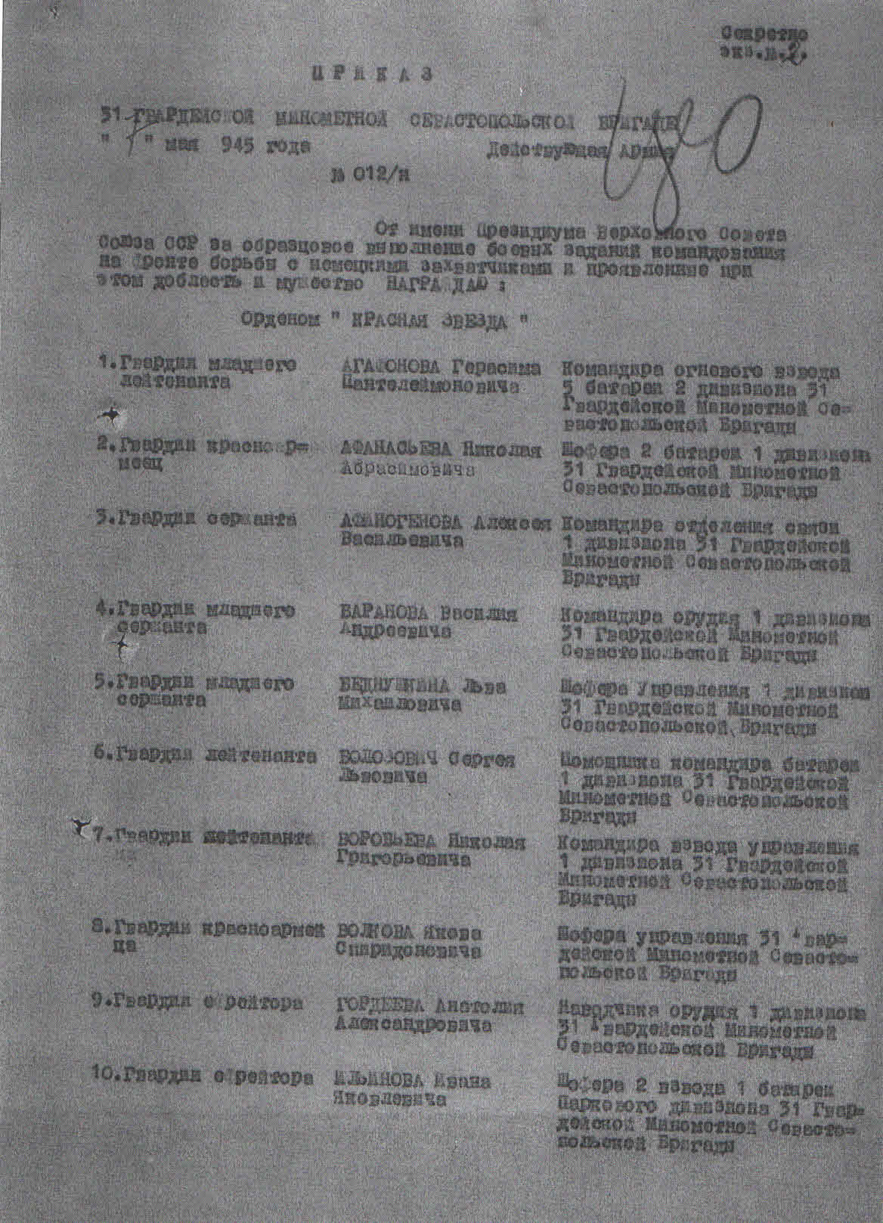
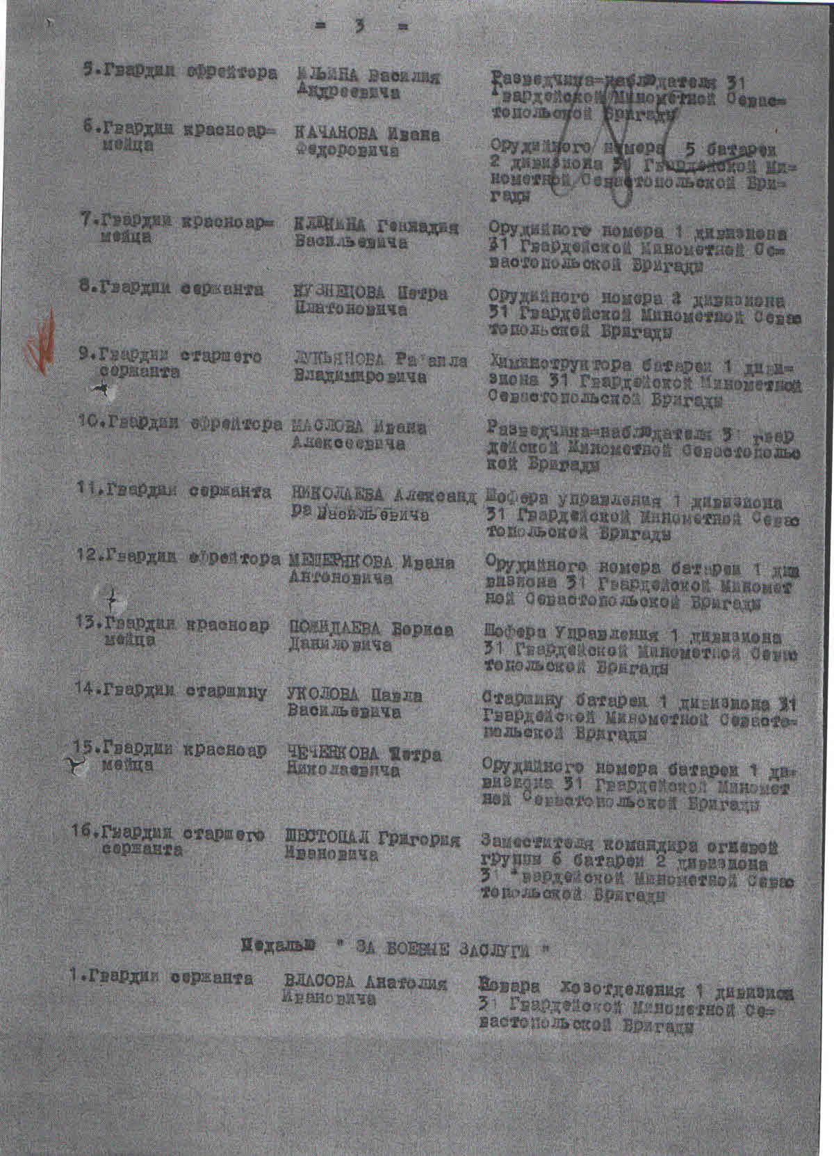

А наше наступление продолжалось в Восточной Пруссии. на город Кенигсберг. Немцы усиленно сопротивлялись, ожесточенно сражаясь за каждый населенный пункт. В начале февраля 1945 года я заболел гепатитом (желтухой). После проведенной боевой операции наша батарея ужинала. Сидевший напротив меня капитан Шарыпов Василий Геннадьевич попросил посмотреть на него, после чего утвердительно отметил, что я болен желтухой и мне надо срочно идти в санитарную часть Утром, после завтрака, туда я и отправился. Врач, капитан медицинской службы, сказал мне, что нужно собираться в госпиталь. Я попросил вылечить меня в санчасти, поскольку мне было жаль расставаться с друзьями, с которыми я прошел большой фронтовой путь. Война подходила к концу и в свою часть я уже мог бы из госпиталя не вернуться. Капитан согласился, предложил мне на обратный путь санитарную машину, но я отказался.
Наши стоянки после проведенных операций были в опустевших домах и поместьях населенных пунктов. Санитарная часть располагалась в одной из половин добротного большого коттеджа, во второй половине разместился командир бригады полковник Носарев. Коттедж находился на берегу небольшого озера, помню красивый вид из окна. В озере водилось много рыбы и наши солдаты ходили вечером ее ловить. Кроме того, там водились раки и мы ловили их в темное время суток при помощи столовых вилок.
Так я начал лечиться от своей болезни, но – увы -результата лечения не было заметно. Однажды подошел ко мне повар комбрига и поинтересовался, чем я болею. Я ему ответил, что болезнь моя - желтуха и никакие медикаменты мне не помогают. Повар обнадежил, что вылечит меня. Вечером он принес мне полную тарелку сырой говяжьей печени с пряностями и сказал, что надо обязательно всю ее съесть, тогда и поправлюсь. Съесть такое большое количество печени я не смог – не принимал организм. Тогда он приготовил такую же тарелку вареной куриной печени, которую я постепенно съел. Произошло чудо и я начал поправляться. Белки глаз из желтых становились белыми и моча из темной – посветлела. Я был обрадован такому повороту событий, так как мне уже надоело бесполезное лечение и бесконечные ( по 50 мл) вливания бесполезных препаратов, в том числе глюкозы. Вот так я был вылечен при помощи народных средств. Вскоре я был выписан из санчасти и отправился пешком до своего дивизиона, который находился на расстоянии 2- х километров от санчасти. А через пару дней я уже участвовал в боевых заданиях.
Наша бригада принимала участие в ожесточенных боях за город Кенигсберг, в день мы давали по несколько артиллерийских залпов. Город был освобожден от немцев 10 апреля 1945 года. Позднее я был награжден медалью «За взятие города Кенигсберга».
С боями мы продвигались к городу Кольбергу, но обстановка резко изменилась и наш дивизион был срочно переброшен в Прибалтику, для обеспечения помощи в освобождении острова Рюген. За взятие острова мы получили благодарность от Верховного главнокомандующего И.В.Сталина.
При помощи нашей бригады был взят город Свинемюнде, это происходило 5 мая 1945 года. Помню, как на стоянке под этим городом мимо нас на велосипеде проезжал солдат, веселый и чуть подвыпивший, который прокричал нам о капитуляции немцев. За велосипедистом ехал на автомобиле пехотный генерал и спросил, куда мы направили наши пушки, ведь город Свинемюнде уже взят нашими войсками.

Принимаем капитуляцию.

Близилась наша ПОБЕДА. 7 мая 1945 года наша батарея была направлена на польский полуостров Хель, где мы принимали капитуляцию 40- тысячной немецкой группировки, находящейся в глубине полуострова, вдававшегося на десятки километров в Балтийское море. В моей памяти запечатлелась следующая яркая картина: на перешейке полуострова выстроились наши военные части. Пехота была посажена на автомашины артиллеристов – стовольников, которые располагались по левую сторону дороги в направлении к морю. Наша батарея с заряженными установками находилась на правой стороне дороги. Позади нас был расположен артиллерийский дивизион в полной боевой готовности. Всю ночь перед этим продолжались переговоры с немцами, было замечено оживленное движение парламентеров с белыми флагами. Около 2-х часов ночи была подписана капитуляция немецкой группировки.
Помню, что стояла теплая солнечная ясная погода, как будто бы сама природа поддерживала и одобряла наши действия. Утром нам принесли фронтовую газету, в которой сообщалось о безоговорочной капитуляции немцев. Подписание Пакта о капитуляции состоялось в городе Потсдаме, пригороде Берлина. На радостях мы выпили по 50 грамм рома, припасенного комбатом для такого важного события и стояли в ожидании прохода мимо нас немецких войск.
Немцы появились около 11 часов дня, двигаясь коробками 20 х 20 , по 400 человек в коробке. При передвижении им было разрешено использовать одну автомашину на коробку для перемещения генералов. За 100 метров до нас немцы выстраивались в стройные колонны, мимо нас проходили строевым шагом, приветствуя нас. А мы стояли на обочине дороги, расхристанные, без ремней. Я спросил у комбата, может, нам одеть ремни, но он ответил, что не надо, ведь мы же победители.
Во время движения немцев из нашей бригады подъехал посыльный с приказом о возвращении в расположение бригады. В бригаду мы приехали, уставшие и довольные, около 2-х часов ночи, поскольку проделали путь в 400 километров.
Утром 9 мая 1945 года мы включили трофейный приемник и прослушали сообщение диктора Юрия Левитана. который зачитал приказ Верховного Главнокомандующего И.В.Сталина о Победе и о салюте в честь победы над Германией 30-ю артиллерийскими залпами, сделанными из 320 орудий. Нам, русским солдатам, очень хотелось отметить нашу победу и выпить по100 грамм водки, но, к сожалению, водки в в этом селении не оказалось.

Служба в Польше.

Где-то через неделю нашу бригаду направили в Польский город Лешно (при немцах – Лисса). Город оказался чистый, ухоженный, в нем не было видно никаких следов войны, как будто ее и не было. Бригада разместилась в бывших немецких артиллерийских казармах, которые были хорошо оборудованы. В подвале каждой казармы находилась своя баня. Нас поразила окружающая чистота и порядок. Облицованные белой кафельной плиткой, сверкали белизной стены и уложенный плиткой пол. Все солдаты были помыты и переодеты в свежее белье. Все последующие наши помывки производились через 10 дней. Кормили нас замечательно: в бригаде было организовано свое подсобное хозяйство, расположенное в 80 км от города. В хозяйстве находилось 150 коров, много свиней и 100 гектаров земли для выращивания скота и сенокоса.
Кроме солдатской столовой, у нас была и офицерская столовая, которая находилась на 1 этаже здания штаба бригады. Кормили нас превосходно, у нас было молоко, масло, сметана и мясо. В солдатской столовой также на питание никто не жаловался. Заместителем командира бригады по тылу был у нас подполковник Бергер. Он обеспечил нас и другими продуктами, в частности, зерном. пшеницей, льняным семенем для изготовления растительного масла, которого с лихвой хватило для нашего питания за время существования бригады.
В городе Лешно находились частные мельницы, где можно было молоть любую муку, в том числе и 10 %, самого высшего качества.
Была у нас и маслобойка для изготовления масла из льняного семени. Льняное масло было ароматным и душистым, вкусным и полезным. В столовой нам часто пекли оладьи, растительного масла не жалели. Когда расформировывали нашу бригаду, помню, что льняного масла оставалось 30 тонн.
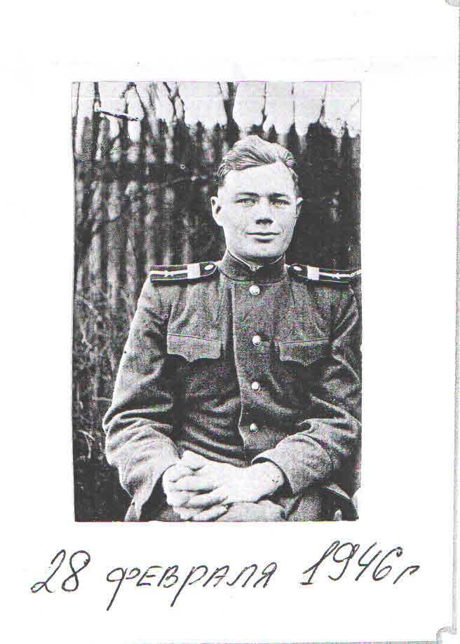

Я в то время был старшиной батареи. Мне было присвоено звание «гвардии старшина». В мои обязанности входило ведение всех хозяйственных вопросов. Солдаты и сержанты были обуты в трофейную обувь, кирзовые сапоги поменяли на более качественные хромовые. В моей каптерке находились запасы одежды и обуви. Был у нас и сапожник,, который шил новые сапоги и ремонтировал старую обувь. Он же был и водителем автомобиля «Студебеккер», которая находилась в моем распоряжении. Кроме сапожника в нашей батарее имелся и портной. который шил нам новое обмундирование, гимнастерки и брюки. Одежду и ткани мы приобретали в Польше, поскольку из России материалы и одежда к нам не поступали. Помню, как к нам поступила большая партия полотна, шерстяной ткани цвета «хаки» и нательного белья. Мы приобрели ножную швейную машинку и я лично раскраивал полотно на простыни и обрабатывал края на швейной машинке. Наши спальные комнаты преобразились.
Мы шили гимнастерки и брюки из шерстяной ткани сержантскому составу взамен пришедших в негодность. В основном, мы пользовались трофейными запасами. Так, в последние полгода мы использовали после бани только новое белье, а грязное отвозили в прачечную и оно, постиранное, обратно к нам уже не возвращалось. Очевидно, его отправляли в другие воинские части.
В первое время мы, старшины, в количестве 3-х человек, жили в каптерках. А затем мы были переселены в одну из комнат, находящуюся на 2-м этаже здания. Офицеры наши располагались в городе Лешно, что был в километре от нашей части. У нас были хорошие кровати, хорошее постельное белье и пуховые матрасы и подушки. Во время прохождения инспекторской проверки генерал сделал нам замечание, что мы устроились роскошно, как дома, на гражданке. Но наказывать нас не стали, снисходительно отнесясь к нашему самоуправству.
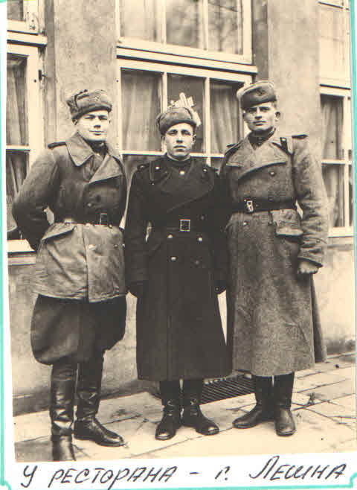
Наступил период демобилизации солдат старших возрастов. Все мы с грустью и трепетом расставания провожали друзей на Родину и ожидали наступления нашей очереди. В сентябре 1946 года солдат направляли по разным частям. Я попал в минометный полк, уже не гвардейский, который был расположен в городе Замбров, недалеко от города Белосток. Меня определили на службу в качестве старшины учебной минометной батареи. Под моим командованием находилось 120 человек. Казармы наши сохранились еще с николаевских времен, с 1856 года. В рабочем состоянии находилась даже канализация. Нам пришлось только утепляться своими силами, мы выкладывали печи, заделывали кирпичом некоторые окна. В казармах у каждого из солдат была своя кровать, условия для жизни соответствовали норме.
Из нашей 31 Гвардейской бригады в городе Замбров находился мой земляк - представитель Особого Отдела Министерства Государственной Безопасности, родом из Междуреченского района Вологодской области. Начальником штаба минометного полка был майор Демидов, также родом из Вологды. С его помощью я был назначен в секретную часть штаба полка, в качестве старшины – писаря. Должность моя была офицерская, так как был демобилизован лейтенант, который служил до моего назначения. На этом месте я и служил до выезда в Россию. Моя работа заключалась в написании и печатании донесений на печатной машинке, которую я быстро освоил и с удовольствием выполнял свою работу. Жил я в хоз.взводе, в комнате нас находилось 6 человек.
В марте 1947 года был выпущен приказ о нашей демобилизации и мы стали готовиться к отъезду. Нас наградили Благодарственными письмами за подписью маршала К. Рокоссовского, выдали по 5 килограмм сахарного песку, несколько банок мясных консервов и талоны на бесплатное питание в дороге. Дополнительно к выданному пайку я купил 10кг 10% пшеничной муки у частника на мельнице и 2 кг шоколадных конфет по цене 350 злотых за килограмм, а в городе Кракове прикупил знаменитой краковской колбасы. Моя армейская зарплата составляла вместе с гвардейской надбавкой - 337 рублей в месяц и 950 польских злотых. Наша финансовая часть выдавала на руки только польские злотые, а русские рубли переводились на сберегательную книжку. Кроме того, при демобилизации нам выдали по 6000 рублей как проездные на дорогу. Мы знали, что в России существовала в то время карточная система и некоторые солдаты везли с собой по 7 мешков ржаной муки.

Домой.

На станции Брестовица таможенники нам не предъявили никаких претензий по поводу провозимого багажа. На этой станции нас пересадили в Российские поезда поскольку ширина российской железнодорожной колеи была значительно шире, чем на Западе.
Мы ехали в Москву. Вместе со мной ехал старшина Крочков Петр Федорович, родом с Рязанской области, у которого в Москве проживали 2 сестры. У одной из них мы и остановились с ночевкой на 2 ночи. Семья ее с двумя детьми жила бедно и мы немного поддержали их, оставив за наш ночлег две большие булки черного хлеба. Помню, что и в семье второй сестры Крючкова мы тоже переночевали, но там мы всю ночь играли в домино, оставив всю мелочь от выигрыша хозяйке. Мелочи той было около килограмма весом. С нашим водителем мы тоже расплатились, передав ему булку черного хлеба.
В Москве в то время существовали, кроме государственных, и коммерческие магазины. Там я купил для матери кусок ситца на платье, а для отца – отрез на костюм. На следующий день погода резко изменилась, утром начался сильный дождь, что ускорило мой отъезд домой. Я купил билет до станции Ядриха Великоустюгского района Вологодской области. Тогда я не знал о существовании дороги через ст. Костылево , а там до Нюксеницы через село Тарногу.
Доехав до ст.Ядриха поездом, я добрался на грузовой попутной машине до города Великий Устюг, находящийся на расстоянии 50 километров. Вещи свои я оставил у Алексея Юрова(он служил начальником УВД г.В.Устюг), моего родственника по двоюродной сестре Лидии, которая была замужем за ним, а сам направился к своей сестре Лиде, которая жила в деревне Сондас, расположенной в 10км от города Великий Устюг, за рекой Малая Двина. Мы были очень рады нашей встрече, но надо было скорей ехать домой, поскольку снег начал таять, Назавтра я пришел в город и стал искать подводу до Нюксеницы. Вскоре я обнаружил такую подводу из Бобровского сельсовета Нюксенского района. Хозяева сдавали мясо на мясокомбинат города Великий Устюг. Мы договорились, что на подводе они подвезут мои вещи и багаж, а я буду идти пешком, иногда отдыхая на подводе. Со мною ехали два попутчика - демобилизованные солдаты из села Городищна.
В небольшой деревеньке Орлово я расположился на ночлег, где крепким сном спал у хозяев на печи. Утром я был отправлен в Бобровское с подводой, перевозящей почту, откуда тоже на подводе с почтой я добрался уже до деревни Красавино, где находилось почтовое отделение и мой родной Дмитриевкий сельсовет. До моей деревни Михалево осталось пересечь реку Сухона. В Красавино меня встретил мой отец на лошади. Оказывается, мы разминулись с ним ночью в деревне Вострое, где отец отдыхал и кормил свою лошадь в доме у Попова Ивана Федоровича (по прозвищу Ванька Гром, который полностью оправдывал свое прозвище).

Возвращение.

Дома меня ждала теплая встреча с матерью, сестрой Нюрой и племянником Юрой, который был тогда еще очень маленький. В деревне Михалево было тихо и мне не верилось, что я вернулся домой на родину.
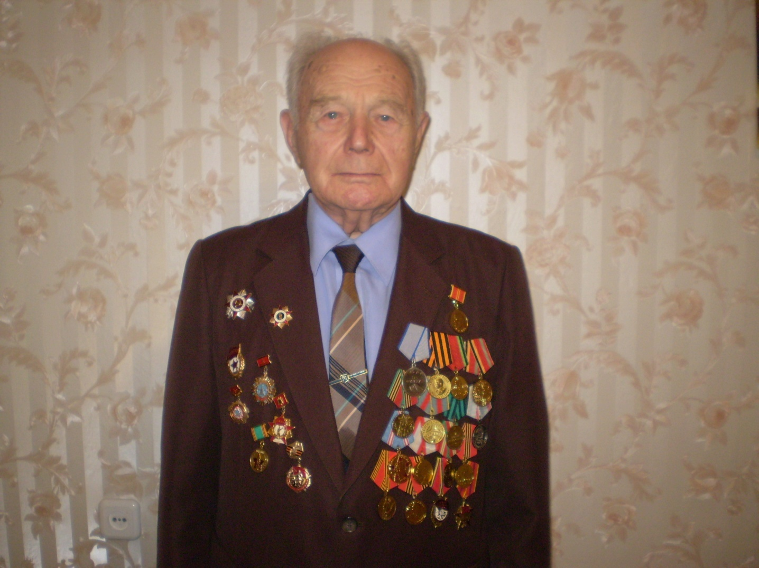

Лукьянов Р.В. ________________________

